MARTES 25 DE MARZO DE 2.014

Se registrará en el cuaderno de Matemática
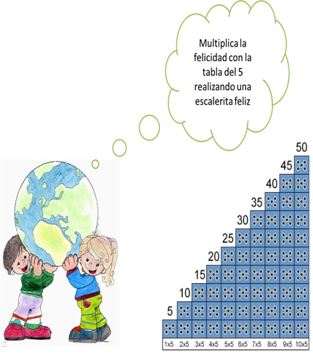
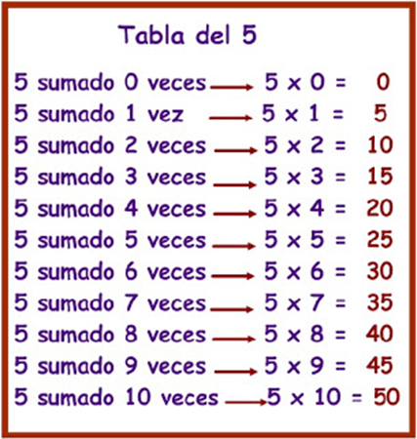

Realiza las actividades del libro de matemáticas en las páginas (_39, 40, 41, 42, 43., y 44)

CUADERNO DE INTEGRAL
PMC

En las siguientes oraciones subraya de rojo el adjetivo y de azul el verbo e indica en qué tiempo está.
- María compró una camisa amarilla.
- Carlos tiene un celular bonito.
- El carro rojo de mi papá estuvo en el talle.
- Mañana Sara vendrá a casa para una fiesta de pijamada.

CUADERNO DE MATEMÁTICA
PMC
ORDENA Y RESUELVE:
- 36 X 5 =
- 58 X 5 =
- 70 X 5 =
- 18 X 5 =
- 617 X 5 =
- 145 X 5 =
TAREA DE CASA
- Ordena y resuelve las siguientes multiplicaciones

- 41 x 5 =
- 32 x 5=
- 56 x 5 =

- Escribe 2 palabras compuestas y 2 conectores luego realiza 2 oraciones donde aparezca una palabra compuesta y un conector. Sigue el ejemplo.

José me regaló un ramo de girasoles y otro de rosas

